软件园校区教职工无线网络使用指南

- 无线网络覆盖范围

我校区无线网络当前覆盖的办公区范围包括：
- 办公楼及高性能中心
- 教学楼1区、5区全部教室，4区所有上课教室，3区1层及六区各教室
- 计算中心各机房及办公室
- 教学楼前广场

- 无线网络账户管理

- 用户账户由计算中心负责管理
- 无线账户根据教职工的工资号设立，初始密码为随机设置，请参照“五、账户初次使用”的说明取得该缺省密码
- 用户在“用户自服务系统”中可以自助暂停/启动账户的使用

- 无线网络设置方法
- 首先启用无线网卡，在出现的无线连接图标上按鼠标右键
- 选择“查看可用的无线网络”
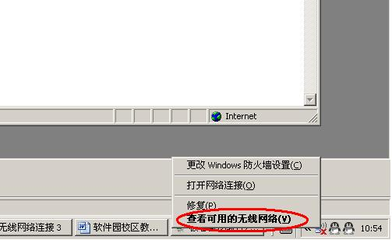

- 在出现的无线网络连接中选择“刷新网络列表”
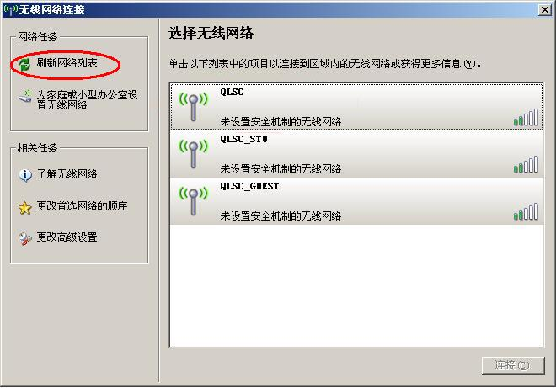
刷新完成后可以看到无线网卡搜索到的无线网络，我校区无线网络当前包含3个SSID，其中的QLSC是为教职工提供网络服务的SSID号。其他SSID号均不是我校区无线网络所提供的服务。

- 进行无线网络属性配置，在无线网络连接窗口选择“更改高级设置”
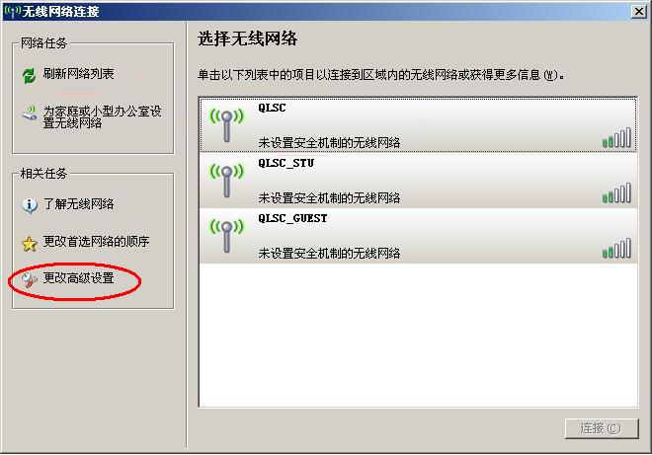

- 更改无线网络常规属性
在“无线网络连接属性”中，选择更改TCP/IP的属性
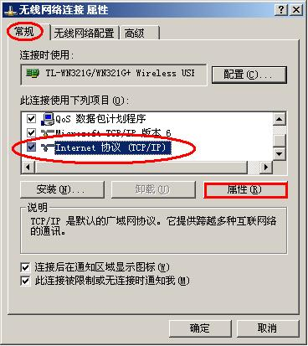
在TCP/IP属性中选定“自动获得IP地址”和“自动获得DNS服务器地址”
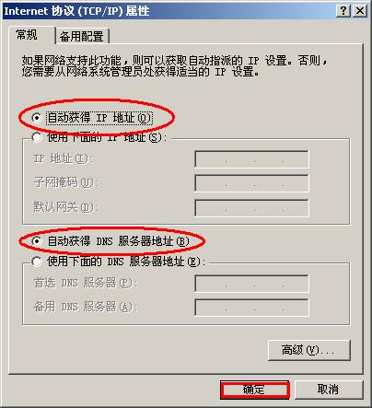
- 更改无线网络配置属性
在无线网络连接属性中选择“无线网络配置”，在“首选网络”中选择“添加”
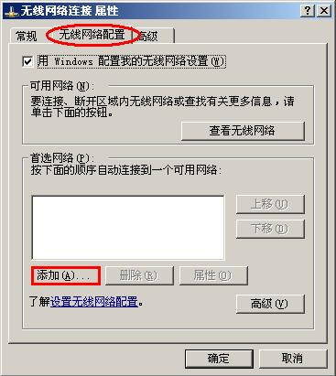
在无线网络属性的“关联”中，输入“QLSC”，“网络身份验证”选择“开放式”
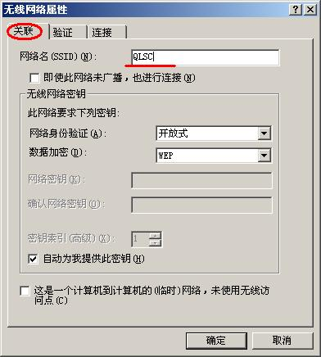
在无线网络属性的“验证“中，不勾选“启用此网络的IEEE802.1x验证”
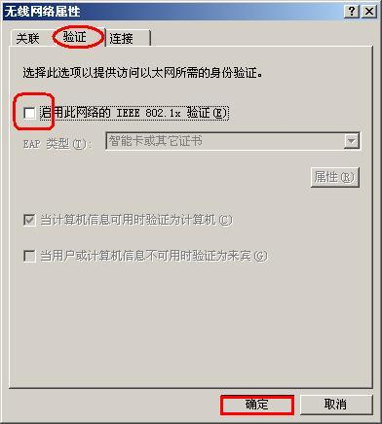
最后点确定完成无线网络属性的设置

- 在无线网络连接窗口中选中“QLSC”进行连接
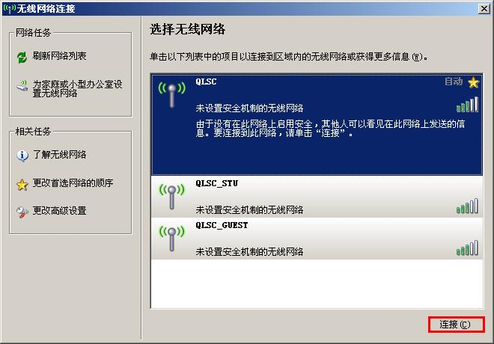
当如图显示“已连接上”时，表示无线网络的线路连接已经建立完成
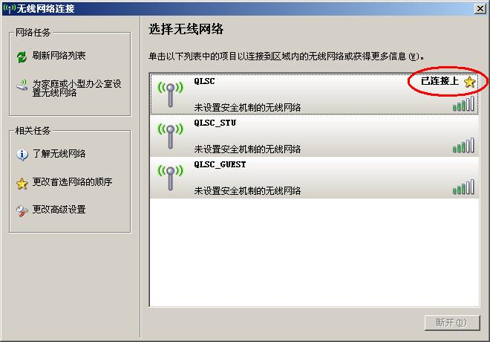

- 无线网络身份认证
打开浏览器，在地址栏中输入一个网络地址，浏览器自动转到无线用户认证界面，输入用户名和密码后，连接。
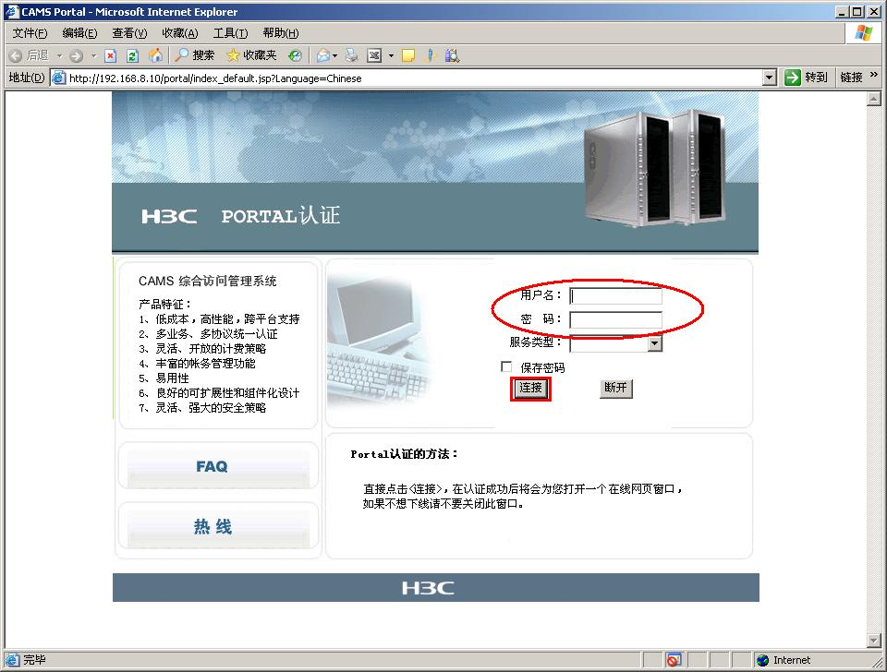
当出现一个新建页面为宽带连接的如下窗口时，表示无线网络认证已通过，可以使用。在网络的使用过程中，请不要关闭此窗口，否则网络连接将会中断。当结束无线网络使用时，请在该窗口中选择“断开”，退出无线网络的使用。

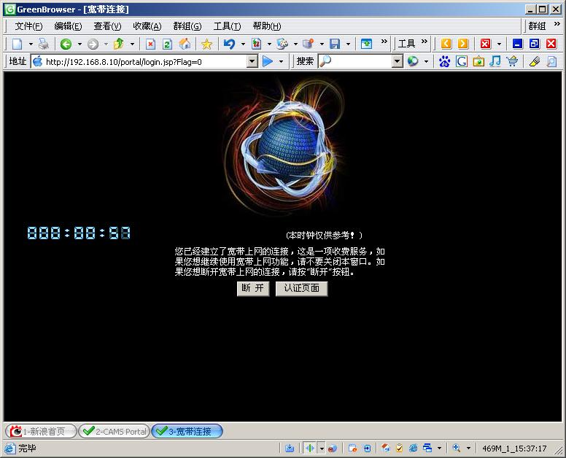

如果在浏览器中输入网络地址后，无法自动转向到认证窗口，用户可以在浏览器中手工输入认证服务的地址 http://192.168.8.10/portal/ ，主动完成无线网络的认证。

- 用户自服务系统

用户自服务的地址为http://192.168.8.10/selfservice/ ，通过自服务平台，用户可以修改注册信息、更改用户密码、查询上网明细及进行网络故障报修。当用户忘记自己的登录密码时，还可以通过在自助系统中登记的Email地址来找回忘记的密码。
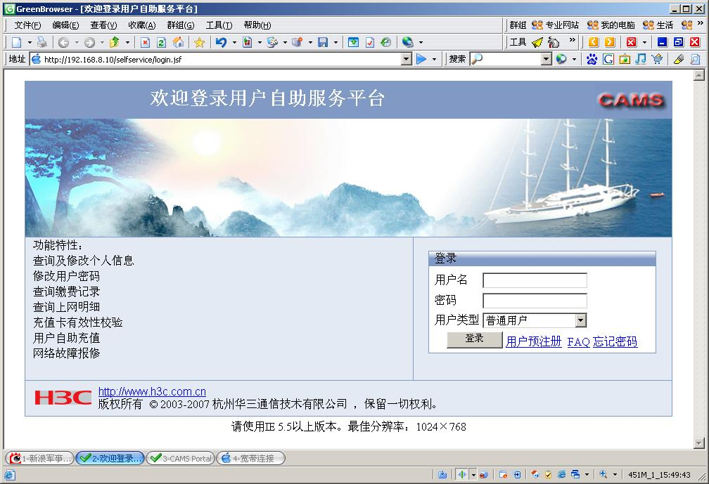

- 账户初次使用

无线网络所使用的教师账号已经开通完成，教师账号为工资号，初始密码采用随机设置，因此教师在第一次使用无线网时要通过无线网自助服务功能获取自己的密码，并及时更改。使用方法如下：

登陆：http://192.168.8.10/selfservice/ 选择“忘记密码”
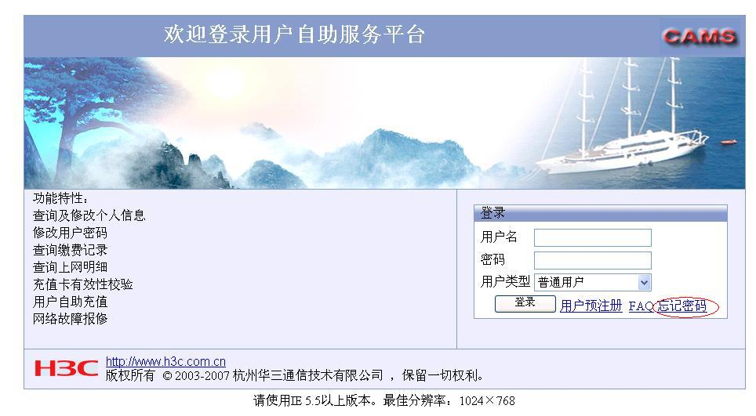

输入个人教工号
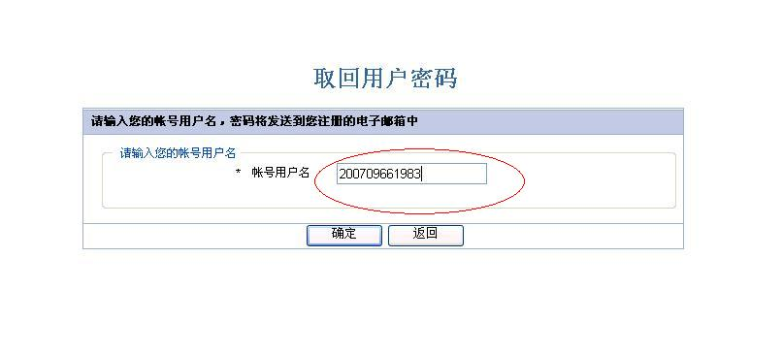
点击确定，初始密码会自动发送到自己的邮箱。获取密码后，请重新登陆自助服务平台，修改个人密码。如果有获取不到个人密码的情况，请致电88391600咨询。为保障账号安全，请各位老师在获取初始密码后立即更改。

